# Тема: Черчение курсором. Контур

**Особенности задания:**

1. Черчение осуществляется курсором по ***направлению-расстоянию***, а также с использованием ***разовых*** объектных привязок.
2. Черчение командами ОТРЕЗОК, ДУГА, КРУГ.
3. Включить панель инструментов с ***разовыми*** объектными привязками - **Сервис\Панели инструментов\AutoCAD\Объектная привязка** (если ее нет на экране).
4. Контур чертится ***без вспомогательных построений*** от т.1 против часовой стрелки.
5. Команды редактирования ***не допускаются.***



**Рекомендуемый алгоритм**

|  |
| --- |
| 1. Создание рабочей среды. |
| * Назначить границы чертежа с координатами левого нижнего угла 0,0 и правого верхнего угла 420,297 (команда Формат / Лимиты чертежа) * Включить отображение сетки (F7) * Включить режим ортогонального черчения (F8) * Показать все поле чертежа (команда Вид / Зумирование / все) |
| **2. Создание модели** |
| * Построить контур из отрезков, начиная с т.1 в направлении, указанном стрелкой, до дуги  (команда Рисование/ ОТРЕЗОК) * Построить дугу, задав ее начальную и конечную точки разовой объектной привязкой, а угловое содержание – числом (команда Рисование/ ДУГА - начало, конец, угол) * Построить окружность, задав ее центр разовой объектной привязкой как центр дуги (команда Рисование/ КРУГ) * Из т.2 (середина отрезка) построить две касательные линии к окружности * Соединить четыре квадрантные точки окружности (7-8-9-10-7) * Опустить из точки 4 перпендикуляр на отрезок 2-3 * Из точки 6 провести отрезок, параллельный отрезку 4-5, длиной 200, отключив ортогональное черчение орто (F8) |

# Тема: Черчение курсором. Контур. Накладка ( СО СВОЙСТВАМИ ОБЪЕКТОВ )

**Особенности задания:**

1. Черчение осуществляется курсором по ***направлению-расстоянию***, а также с использованием ***разовых*** объектных привязок.
2. Черчение командами ОТРЕЗОК, ДУГА, КРУГ.
3. Контур чертится без вспомогательных построений от т.1 против часовой стрелки. Команды редактирования не допускаются



**Рекомендуемый алгоритм**

|  |
| --- |
| 1.Создание рабочей среды |
| * Назначить границы чертежа с координатами левого нижнего угла 0,0 и правого верхнего 420, 297 * Задать интервал сетки = 10 и включить ее * Зафиксировать объектные привязки: конточка * Включить режимы полярного отслеживания (шаг углов **45°**) и объектного отслеживания (с полярными углами) * Показать все поле чертежа * Создать слои разного цвета с именами: МОДЕЛЬ - для контура (с толщиной линии 1, красного цвет), ОСИ(тип линий- осевая), СГИБ (тип линий- acadiso.lin), РАЗМЕРЫ, НАДПИСИ |
| 2.Создание модели |
| * В слое МОДЕЛЬ начертить контур, начиная с т.1 (команда ОТРЕЗОК) * В слое СГИБ сделать линии и изменить им тип линии |
| 3.Оформление чертежа |
| * В слое РАЗМЕРЫ проставить размеры * В слое НАДПИСИ создать текст на поле чертежа (команда Рисование/ ДТЕКСТ однострочный (способ выравнивания: «Поширине»). |

# Тема: Рабочая среда. Черчение курсором. Держатель.

**Особенности задания:**

1. Черчение осуществляется курсором по ***направлению-расстоянию***, а также с использованием ***фиксированных*** объектных привязок.
2. Используется ***пользовательская*** система координат.
3. Черчение командами ОТРЕЗОК, ДУГА, КРУГ.
4. Контур чертится ***без вспомогательных построений*** от т.1 по часовой стрелке.
5. Команды редактирования ***не допускаются.***

**Держатель для литейной формы**



**Рекомендуемый алгоритм**

|  |
| --- |
| 1.Создание рабочей среды |
| * Назначить границы чертежа с координатами левого нижнего угла 0,0 и правого верхнего 4200, 5940 * Задать интервал сетки = 200 и включить ее * Зафиксировать объектные привязки: конточка * Включить режимы полярного отслеживания (шаг углов **10°**) и объектного отслеживания (с полярными углами) * Показать все поле чертежа * Создать ПСК, повернув ее относительно оси Z на 20° * Создать слои разного цвета с именами: МОДЕЛЬ - для контура (с толщиной линии 1, красного цвет), РАЗМЕРЫ, ШТРИХОВКА, НАДПИСИ |
| 2.Создание модели |
| * В слое МОДЕЛЬ начертить контур, начиная с т.1 (команда ОТРЕЗОК) * На участках, параллельных сетке, черчение производится в режиме орто, на остальных участках – в режиме полярного отслеживания. Сначала контур 1-2-3-4-5-6-7 (включая дугу), затем 6-8-9 (т.9 определить объектным отслеживанием). * Дуга вычерчивается способом: начало, центр, угол. Причем, центр определяется с использованием режима объектного отслеживания, а центральный угол дуги задается числом. * В слое ШТРИХОВКА сделать штриховку (Тип штриховки-из линий). |
| 3.Оформление чертежа |
| * В слое РАЗМЕРЫ проставить размеры (предварительно отредактировать размерный стиль) * В слое НАДПИСИ создать текст на поле чертежа (команда Рисование/ ДТЕКСТ однострочный (способ выравнивания: «Поширине»). |

# Тема: Черчение координатным способом. Шпатель

**Особенности задания:**

1. Точки задаются ***координатным*** способом: с помощью относительных и относительно-полярных координат, а также с использованием ***фиксированных*** объектных привязок.
2. Черчение командами **ПЛИНИЯ, КРУГ**.
3. Дугу, как часть контура, чертить также с помощью команды **ПЛИНИЯ**.
4. Построение вспомогательных линий и использование команд редактирования ***не допускается***.



|  |
| --- |
| 1.Создание рабочей среды. |
| * Назначить границы чертежа с координатами левого нижнего угла 0,0 и правого верхнего 420, 297 * Задать интервал сетки = 10 и включить ее * Зафиксировать объектные привязки: конточка, середина, центр * Показать все поле чертежа * Создать слои разного цвета с именами: МОДЕЛЬ - для контура (с толщиной линии 1, красного цвета), РАЗМЕРЫ, НАДПИСИ |
| 2.Создание модели |
| * ***В слое* МОДЕЛЬ**начертить контур против часовой стрелки, начиная с т.1, (команда **Рисование/** **ПЛИНИЯ**), причем, ***дуга*** строится как ***опция*** команды, строится способом: начало, ***центр***, угол (центр дуги определяется от начальной точки дуги в относительных координатах) |
| 3.Оформление чертежа |
| В слое РАЗМЕРЫ проставить размеры  В слое НАДПИСИ создать текст на поле чертежа (команда Рисование/ ДТЕКСТ однострочный (способ выравнивания: «Поширине»). |

**Тема: Черчение координатным способом. Плоский контур**

**Особенности задания:**

1. Точки задаются ***координатным*** способом: с помощью относительных и относительно-полярных координат, а также с использованием ***фиксированных*** объектных привязок.
2. Черчение командами **ПЛИНИЯ, КРУГ**.
3. Дугу, как часть контура, чертить с помощью команды **ПЛИНИЯ.**
4. Контур чертится ***без вспомогательных построений*** от т.1 против часовой стрелки.
5. Команды редактирования ***не допускаются.***



**Рекомендуемый алгоритм**

|  |
| --- |
| 1.Создание рабочей среды. |
| * Назначить границы чертежа с координатами левого нижнего угла 0,0 и правого верхнего 420, 297 * Задать интервал сетки = 10 и включить ее * Зафиксировать объектные привязки: конточка, середина, центр * Показать все поле чертежа * Создать слои разного цвета с именами: МОДЕЛЬ - для контура (с толщиной линии 1), РАЗМЕРЫ, ШТРИХОВКА, НАДПИСИ |
| 2.Создание модели |
| * В слое**МОДЕЛЬ**начертить контур против часовой стрелки, начиная с т.1, (команда **Рисование/** **ПЛИНИЯ**), причем, ***дуга*** строится как ***опция*** команды, строится способом: начало, ***центр***, угол (центр дуги определяется от начальной точки дуги в относительно полярных координатах) * Построить окружность, определяя ее центр с помощью ***объектного отслеживания***относительно середины отрезка нижнего основания. * В слое **ШТРИХОВКА**заштриховать указанную область |
| 3.Оформление чертежа |
| В слое РАЗМЕРЫ проставить размеры (линейный, параллельный, радиус, диаметр, базовый, цепь, угловой)  В слое НАДПИСИ создать текст на поле чертежа (команда Рисование/ ДТЕКСТ однострочный (способ выравнивания: «Поширине»). |

# Тема: Черчение координатным способом. Ледоруб

**Особенности задания:**

1. Точки задаются ***координатным*** способом: с помощью относительных и относительно-полярных координат, а также с использованием ***фиксированных*** объектных привязок.
2. Черчение командами **ПЛИНИЯ, КРУГ**.
3. Дугу, как часть контура, чертить с помощью команды **ПЛИНИЯ.**
4. Контур чертится ***без вспомогательных построений*** от т.1 против часовой стрелки.
5. Команды редактирования ***не допускаются.***

**Коренная часть головки ледоруба**



**Рекомендуемый алгоритм**

|  |
| --- |
| 1.Создание рабочей среды. |
| * Назначить границы чертежа с координатами левого нижнего угла 0,0 и правого верхнего 420, 297 * Задать интервал сетки = 10 и включить ее * Зафиксировать объектные привязки: конточка, середина, центр * Показать все поле чертежа * Создать слои разного цвета с именами: МОДЕЛЬ - для контура (с толщиной линии 1), РАЗМЕРЫ, ШТРИХОВКА, НАДПИСИ |
| 2.Создание модели |
| * ***В слое* МОДЕЛЬ**начертить контур против часовой стрелки, начиная с т.1, (команда **Рисование/** **ПЛИНИЯ**), причем, ***дуга*** строится как ***опция*** команды, строится способом: начало, ***центр***, угол (центр дуги определяется от начальной точки дуги в относительно полярных координатах) * Построить первую (самую верхнюю) окружность, определяя ее центр с помощью ***объектного отслеживания***относительно середины отрезка нижнего основания. * Построить остальные окружности сверху вниз, определяя центр каждой следующей с помощью ***объектного отслеживания*** относительно центра предыдущей окружности. * В слое **ШТРИХОВКА**заштриховать указанную область |
| 3.Оформление чертежа |
| В слое РАЗМЕРЫ проставить размеры (линейный, параллельный, радиус, диаметр, базовый, цепь, угловой)  В слое НАДПИСИ создать текст на поле чертежа (команда Рисование/ ДТЕКСТ однострочный (способ выравнивания: «Поширине»). |

# 

# Тема: Редактирование. Вентиль

**Особенности задания:**

1. ***Обязательно*** использование слоя для вспомогательных построений.



**Рекомендуемый алгоритм**

|  |  |
| --- | --- |
| 1. Создание рабочей среды | |
| 1. Назначить границы чертежа с координатами левого нижнего угла 0,0 и правого верхнего 420, 297 2. Задать интервал сетки = 10 и включить ее  * Зафиксировать объектные привязки: **пересечение, середина** * Включить режимы полярного и объектного отслеживания (с полярными углами)  1. Показать все поле чертежа 2. Создать слои разного цвета с именами: МОДЕЛЬ (с толщиной линии 1, красного цвета), ПОСТР, РЕЗ - для обозначения резьбы (толщина линии 0), ОСИ - для осей (тип линии - ОСЕВАЯ), РАЗМЕРЫ, НАДПИСИ | |
| 2. Создание модели | |
| 2.1. Вспомогательные линии построения | |
| 1. В слое ПОСТР начертить горизонталь и вертикаль («опорный крест») через т.1 (команда Рисование/ ПРЯМАЯ) 2. Получить копию горизонтали на расстоянии 60 вверх (команда Редактирование/ ПОДОБИЕ) |  |
| **2.2. Окружности** | |
| 1. В слое РЕЗ начертить окружность ∅12 для обозначения резьбы 2. Отрезать от окружности ∅12 четверть в соответствие с ГОСТ для обозначения резьбы (команда Редактирование/ РАЗОРВАТЬ (1-ый способ)) |  |
| 1. В слое МОДЕЛЬ начертить две окружности ∅10 и R10 |  |
| **2.3. Размножение окружностей** | |
| 1. Размножить окружности круговым массивом без поворота. Центр массива т.1, Ассоциативность=НЕТ (команда Редактирование/ МАССИВ) |  |
| **2.4. Сопряжение окружностей** |  |
| 1. Построить сопряжение радиусом 50 между окружностями R10 дугой (команда Редактирование/ СОПРЯЖЕНИЕ) |  |
| 1. Отрезать части окружностей R10 в соответствие с заданием (команда Редактирование/ ОБРЕЗАТЬ) |  |
| **2.5. Формирование квадратного отверстия** |  |
| 1. Построить квадрат со стороной 40 с заданием точек по направлению (команда Рисование/ ПОЛИЛИНИЯ)   (обязательно с замыканием контура опцией Замкнуть) |  |
| 1. Перенести квадрат в соответствие с заданием. Базовую точку найти объектным отслеживанием в центре квадрата, а вторую точку – в точке пересечения осей (команда Редактирование/ ПЕРЕНЕСТИ) 2. Повернуть квадрат в соответствие с заданием. Базовую точку взять в точке пересечения осей, угол задать числом (команда Редактирование/ ПОВЕРНУТЬ). 3. Сделать фаски 3х45, способом по двум длинам, предварительно назначив первую и вторую длины по 3 мм (команда Редактирование/ ФАСКА / полИлиния). |  |
| **2.6. Формирование осей** | |
| * В слое ОСИ начертить оси “поверх” «опорного креста», используя объектное отслеживание (команда Рисование/ ОТРЕЗОК) | |
| 3.Оформление чертежа | |
| * Сделать невидимым слой ПОСТР * Включить отображение толщины линий * Отключить сетку * В слое РАЗМЕРЫ проставить размеры * В слое НАДПИСИ сделать надпись | |

# Тема: Редактирование. План

**Особенности задания:**

1. ***Обязательно*** использование слоя для вспомогательных построений.
2. Стены чертить командой **мультилиния** по часовой стрелке.
3. Редактирование стен (стыки и проемы для дверей) производится командой **млред**.
4. Раcчленение мультилинии не допускается.
5. Лестница формируется с помощью команд редактирования из заготовки в один отрезок.



**Рекомендуемый алгоритм.**

|  |  |
| --- | --- |
| 1. Создание рабочей среды | |
| * Назначить границы чертежа с координатами левого нижнего угла 0,0 и правого верхнего 42000,29700. * Задать интервал сетки = 1000 и включить ее * Зафиксировать объектные привязки: конточка, пересечение * Включить режимы полярного отслеживания (шаг углов **30°**) и объектного отслеживания (с полярными углами) * Показать все поле чертежа. * Создать слои разного цвета с именами: МОДЕЛЬ – для стен (с толщиной линии 0.6), ПОСТР - для линий построения, ОСИ - для осей (тип линии: ОСЕВАЯ), ЛЕСТНИЦА – для лестницы, РАЗМЕРЫ | |
| 2. Создание модели | |
| 2.1. Вспомогательные линии построения | |
| * В слое ПОСТР начертить горизонталь и вертикаль  (команда Рисование/ ПРЯМАЯ). |  |
| * Раскопировать горизонтальные и вертикальные линии в соответствии с заданием (команда Редактирование/ ПОДОБИЕ) |  |
| 2.2. Черчение стен | |
| * В слое МОДЕЛЬ начертить стены в соответствие с заданием (команда Рисование/ МУЛЬТИЛИНИЯ с настройками:   Расположение - центр  Масштаб - 250  Стиль - STANDARD) |  |
| * Отредактировать стыки стен (команда МЛРЕД) * Создать ПСК с началом в т.1 (команда Сервис/ Новая ПСК) * «Вырезать» дверные проемы (команда МЛРЕД) |  |
| 2.3. Формирование дверей | |
| * Начертить в проемах двери, включив полярное отслеживание с настройкой угла 30 (команда Рисование/ ОТРЕЗОК) |  |
| 2.4. Формирование лестницы |  |
| * В слое ЛЕСТНИЦА начертить заготовку для лестницы: вертикальную линию длиной в ширину лестничного марша 1100 |  |
| * Размножить ступени на угол 90° (команда Редактирование/ МАССИВ) * Расчленить образовавшийся набор отрезков  (команда Редактирование/ РАСЧЛЕНИТЬ) |  |
| * Растянуть линии ступеней до стен (команда Редактирование/ УДЛИНИТЬ) |  |
| * Размножить ступени вниз со смещением 300 (в ширину ступени) (команда Редактирование/ МАССИВ). |  |
| * Сформировать лестницу целиком (команда Редактирование/ ЗЕРКАЛО). Удалить лишние ступени. * Показать направление подъема стрелкой  (команда РАЗМЕРЫ/ МУЛЬТИВЫНОСКА, предварительно настроив длину стрелки и количество точек поворота - команда Формат/ Стиль Мультувыноски) |  |
| 2.5. Формирование линии разрыва |  |
| * Сформировать ломаную линию (команда Рисование/ ПОЛИЛИНИЯ) |  |
| * Сгладить ломаную (команда ПОЛРЕД/СПлайн ). * Отрезать лишние части отрезков ступеней лестницы  (команда Редактирование/ ОБРЕЗАТЬ). |  |
| 2.6. Формирование осей |  |
| * В слое ОСИ начертить одну ось “поверх” вспомогательной линии (команда Рисование/ ОТРЕЗОК) * Начертить окружность ∅800 по двум точкам диаметра  (команда Рисование/ КРУГ) * Вписать внутрь окружности текст “1” высотой шрифта 500  (команда Рисование/ ДТЕКСТ / Выравнивание/ сЕредина) * Раскопировать ось с окружностью и с текстом по всем точкам пересечения осей (команда Редактирование/ КОПИРОВАТЬ). * Изменить обозначение осей (текст) (команда ДИАЛРЕД) |  |
| 3. Оформление чертежа | |
| * Сделать невидимым слой ПОСТР * Включить отображение толщины линий * Отключить сетку * В слое РАЗМЕРЫ проставить размеры | |

# Тема: Сборочный чертеж. Атрибуты блока.

**Особенности задания:**

1. Создается один блок с двумя атрибутами: ***постоянным и контролируемым***.



**Рекомендуемый алгоритм.**

|  |  |
| --- | --- |
| 1.Создание рабочей среды | |
| * Назначить границы чертежа с координатами левого нижнего угла 0,0 и правого верхнего 42000,29700. * Задать интервал сетки = 1000 и включить ее * Зафиксировать объектные привязки: конточка, середина * Включить режимы полярного отслеживания и объектного отслеживания * Показать все поле чертежа * Создать слой: ЭТАЖ - для готового чертежа | |
| 2.Создание модели | |
| **2.1. Создание блока «Оборудов»** | |
| * В слое 0 начертить прямоугольник размером 2500x2000 (без размеров) * Создать атрибут (команда Рисование / Блок / Определение атрибутов) (значение по умолчанию должно быть всегда, а подсказка может быть или не быть):   + контролируемый атрибут:  Тег (имя) – ТИП\_МЕХАНИЗМА   подсказка -………………………………………………  по умолчанию (значение) -…………………………..  высота текста 200 выравнивание – по центру базовая точка - под серединой нижнего ребра прямоугольника (с помощью объектного отслеживания)   * Создать атрибут (команда Рисование / Блок / Определение атрибутов)   + постоянный атрибут:  Тег (имя) – МЕХАНИЗМ   подсказка -…………………………….….……………..  по умолчанию (значение) -……………………………  высота текста 200 выравнивание – по центру базовая точка - под серединой нижнего ребра прямоугольника (с помощью объектного отслеживания)   * Создать из созданного прямоугольника и двух атрибутов блок с именем Оборудов с удалением исходного чертежа с экрана  (команда Рисование / БЛОК/ Создать) |  |
| **2.2. Формирование сборочного чертежа**. | |
| * В слое ЭТАЖ выполнить схематический план технического этажа прямоугольник размера: 25000х17000 (команда ПЛИНИЯ) * Многократно вставить из внутренней библиотеки созданный блок «Оборудов» с присвоением контролируемому атрибуту значений, соответствующих заданию (команда Вставка / БЛОК). | |
| 3.Оформление чертежа в пространстве листа | |

# Тема: Сборочный чертеж. Болтовое соединение. (с атрибутами и листом)

**Особенности задания:**

1. В работе создается один блок для внутренней библиотеки - **PLAST**
2. Блоки **M36x160** (болт), **M36** (гайка), **S36** (шайба) вызываются из библиотеки компонентов.



**Рекомендуемый алгоритм**

|  |  |
| --- | --- |
| 1.Создание рабочей среды | |
| * Назначить границы чертежа с координатами левого нижнего угла 0,0 и правого верхнего 420,297. * Задать интервал сетки = 10 и включить ее * Зафиксировать объектные привязки: конточка, пересечение, середина * Включить режимы полярного отслеживания и объектного отслеживания * Показать все поле чертежа * Создать слои разного цвета с именами: МОДЕЛЬ, НАДПИСИ | |
| 2.Создание модели | |
| 2.1. Создание блока PLAST | |
| 1. В слое 0 начертить контур детали, ось, границы отверстия, скопировав ось в обе стороны   (размеры проставлять не надо!) 2. Для контура и границ отверстия назначить толщину линии =  “По блоку”. 3. **Для штриховки и оси назначить толщину линии = 0.2** 4. Заштриховать деталь (штриховка ***ассоциативная***). 5. Создать из отрисованного объекта блок с именем **PLAST**, базовой точкой в т.1 с удалением исходного чертежа с экрана. |  |
| 2.2.Формирование сборочного чертежа. | |
| 1. Назначить текущее свойство **ВЕС ЛИНИИ** **= 0.9 (обязательно)** 2. Включить режим отображения толщины линий 3. В слое **МОДЕЛЬ**вызвать из внутренней библиотеки созданный блок **PLAST**  (команда **Вставка /** **БЛОК**). 4. Вызвать созданный блок **PLAST** ***еще раз*** с масштабированием по всем осям с коэффициентом **1.5**, поместив точку вставки в т.2 5. Расчленить блок с второй пластиной для редактирования 6. Выровнять границы отверстия второй пластины по границам отверстия первой, переместив границы 7. Изменить направление штриховки 8. Вызвать из библиотеки компонентов блоки с изображениями болта -M36x160, шайбы -S36 и гайки -M36 (**Сервис / Палитры / Центр управления**) | |
| 2.3. Редактирование сборочного чертежа | |
| 1. Расчленить блоки, подлежащие редактированию (болт и пластины). 2. Стереть отрезки между точками Т3-Т4 3. Стереть отрезки между точками Т5-Т6 | |
| 3. Оформление чертежа в пространстве листа | |
| * Перейти в лист… | |
| 3.1.Построение выносок | |
| 1. В слое **« 0 »** начертить выносную линию 2. Создать ***контролируемый*** атрибут с именем **НАИМЕНОВАНИЕ** 3. Выносную линию и атрибут записать в блок с именем **ВЫНОСКА** 4. Многократно вставить блок **ВЫНОСКА** в чертеж с изменением значения атрибута | |
| 3.2.Окончательное оформление | |
| 1. В слой **ШТАМП** вставить блок А3 из внешней библиотеки с рамкой и основной надписью для формата А3 (команда **ВСТАВКА /** **БЛОК )** 2. Заполнить основную надпись | |

|  |
| --- |
|  |

# Тема: Сборочный чертеж. Фасад. (с атрибутами и листом)

**Особенности задания:**

1. В работе создаются блоки для внутренней библиотеки: ОКНО21, PANEL\_2
2. Блоки PANEL, DVER, OKNO15 и BALKON вызываются из библиотеки компонентов.



**Рекомендуемый алгоритм.**

|  |  |  |
| --- | --- | --- |
| 1. Создание рабочей среды | | |
| * Назначить границы чертежа с координатами левого нижнего угла 0,0 и правого верхнего 42000,29700. * Задать интервал сетки = 1000 и включить ее * Зафиксировать объектную привязку конточка * Включить режимы полярного отслеживания и объектного отслеживания * Показать все поле чертежа * Создать слой МОДЕЛЬ | | |
| 2. Создание модели | | |
| 2.1. Создание блока ОКНО21 | | |
| * В слое 0 начертить окно по часовой стрелке в соответствие с размерами (размеры не проставлять)  (команда MLINE: расположение = Верх, масштаб = 70.00, стиль = STANDARD).  Рекомендуется сначала начертить внешний контур рамы, а затем, пользуясь режимом объектного отслеживания - перекладины. Проверьте правильность черчения, проставив размеры и потом отменив их. * Отредактировать стыки в окне (команда МЛРЕД) * Записать чертеж в блок с удалением его с экрана | |  |
| 2.2 Формирование основной панели | | |
| * В слое МОДЕЛЬ * Вызвать из библиотеки компонентов блок PANEL (Сервис / Палитры / Центр управления) * Вставить в оконный проем панели созданный блок ОКНО21 из внутренней библиотеки * Вставить во второй оконный проем панели блок с окном с коэффициентом масштабирования «-1» по оси X , а по оси Y – коэффициент «1» | |  |
| 2.3 Формирование панели с балконом | | |
| * Вызвать блок PANEL из внутренней библиотеки еще раз * Отредактировать блок с панелью в соответствии с рисунком * Создать блок PANEL\_2 с отредактированной панелью * Вызвать блок PANEL\_2, привязавшись к правому нижнему углу основной панели * Вставить из библиотеки компонентов блоки DVER, OKNO15 и BALKON |  | |
| 2.4.Формирования фасада здания. | | |
| * В слое МОДЕЛЬ сформировать фасад * Размножить панели (команды МАССИВ и ЗЕРКАЛО). * Начертить крышу, заштриховать ее * Начертить цоколь, уровень земли, оси | | |
| 3. Оформление чертежа в пространстве листа | | |
| * Перейти в лист… | | |
| 3.1.Построение высотных отметок | | |
| 1. В слое  **0** начертить выносную линию 2. Создать ***контролируемый*** атрибут с именем **ВЫСОТА**  (команда **РИСОВАНИЕ / БЛОК / Задание атрибутов** , выравнивание: по центру,*причем,* ***не разрешать фиксированное положение атрибута в блоке***) 3. Выносную линию и атрибут записать в блок с именем **ОТМЕТКА**(базовая точка блока: на конце стрелки). 4. Многократно вставить блок **ОТМЕТКА** в чертеж с изменением значения атрибута 5. Отредактировать текст перевернутых высотных отметок | | |
| **3.2.Окончательное оформление** | | |
| 1. В слой **ШТАМП** вставить блок А3 из внешней библиотеки с рамкой и основной надписью для формата А3 (команда **ВСТАВКА /** **БЛОК )** 2. Заполнить основную надпись. | | |

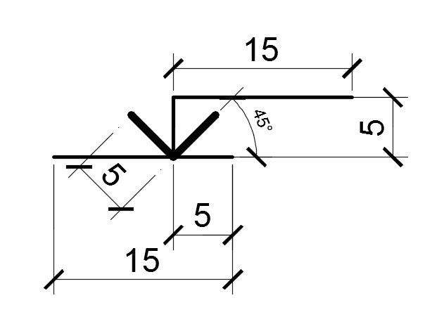

# Тема: Подготовка к контрольной работе 2D “Проекционное черчение”

**Особенности задания:**

1. По заданной аксонометрии построить необходимые проекции детали. Сделать соответствующие разрезы. Проставить размеры.



**Рекомендуемый алгоритм.**

|  |
| --- |
| 1.Создание рабочей среды |
| * Назначить границы чертежа с координатами левого нижнего угла 0,0 и правого верхнего 420,297. * Задать интервал сетки = 10 и включить ее * Зафиксировать объектные привязки: конточка, пересечение * Включить режимы полярного отслеживания и объектного отслеживания * Показать все поле чертежа. * Создать слои разного цвета с именами:   + ПОСТР – для вспомогательных линий   + **МОДЕЛЬ** – для наружных стен (с толщиной линии 0.8, красного цвета)   + **ШТРИХОВКА** - для перегородок (с толщиной линии 0.4)   + **ОСИ** – для координационных осей (тип линии ОСЕВАЯ)   + **РАЗМЕРЫ** - для размеров   + **ШТАМП** – для штампа |
| 2. Создание модели |
| 2.1 Построение каркаса из вспомогательных линий |
| * В слое ПОСТР начертить “опорный крест”, взяв за основу оси главного вида (фронтальной проекции) * Раскопировать горизонтали и вертикали * Начертить необходимые окружности |
| 2.2 Формирование детали |
| * Включить отображение толщины линии на экране * В слое МОДЕЛЬ начертить необходимые линии верхней половинки контура детали по узловым точкам каркаса * Сформировать линии пересечения цилиндрических отверстий с цилиндрической поверхностью корпуса детали на профильной проекции (команда **ДУГА** по трем точкам) * Зеркально отобразить верхние половинки модели относительно горизонтальной оси симметрии |
|  |
| 2.3.Построение осей симметрии |
| * В слое **ОСИ**построить осевые линии ***“поверх”*** вспомогательных линий **(**команда **ОТРЕЗОК** с включенным режимом объектного отслеживания). |
| **3. Оформление чертежа** |
| 1. В слое **РАЗМЕРЫ**проставить размеры 2. В слое **ШТРИХОВКА**нанести штриховку на разрезе 3. В слой **ШТАМП** вставить блок А3 из внешней библиотеки с рамкой и основной надписью для формата А3 (команда **ВСТАВКА /** **БЛОК )** 4. Заполнить основную надпись (высота шрифта в соответствии с ГОСТ 2,5 или 3,5 для фамилии и 5 для названия чертежа) |



# Тема: Подготовка к контрольной работе 2D “Цоколь”

**Особенности задания:**

1. Обязательно использование слоя для вспомогательных построений.
2. Стены, окна и перегородки чертить командой **МУЛЬТИЛИНИЯ** по часовой стрелке.
3. Необходимо использовать три стиля мультилинии: STANDARD, СТЕНА, ОКНО.
4. Редактирование стен (стыки и проемы для окон и дверей) производится командой **МЛРЕД**. Расчленение мультилинии не допускается.



**Рекомендуемый алгоритм.**

|  |
| --- |
| 1.Создание рабочей среды |
| * Назначить границы чертежа с координатами левого нижнего угла 0,0 и правого верхнего 42000,29700. * Задать интервал сетки = 1000 и включить ее * Зафиксировать объектные привязки: конточка, пересечение * Включить режимы полярного отслеживания и объектного отслеживания (с полярными углами) * Показать все поле чертежа * Создать слои разного цвета с именами:   + ПОСТР – для вспомогательных линий;   + **СТЕНА** – для наружных стен (с толщиной линии 0.8)   + **ПЕРЕГ** - для перегородок (с толщиной линии 0.4)   + **ОКНО** – для окон   + **ДВЕРЬ** – для дверей (с толщиной линии 0.4)   + **ОСИ** – для координационных осей (тип линии ОСЕВАЯ)   + **РАЗМЕРЫ** - для размеров   + **ШТАМП** – для штампа * Изменить параметры в текущем стиле размера: вид стрелок на засечки длиной 200 и высота шрифта 350 * Создать стиль мультилинии для наружных стен СТЕНА (из 2-х линий со смещениями +310, -200) и установить его текущим (команда ФОРМАТ / СТИЛИ МУЛЬТИЛИНИЙ) * Создать стиль мультилинии для окон ОКНО (из 3-х линий со смещениями +310, +190, -200). |
| 2. Создание модели |
| 2.1. Построение каркаса из вспомогательных линий |
| * В слое ПОСТР начертить “опорный крест” * Раскопировать горизонтали и вертикали |
| 2.2. Построение наружных стен |
| * В слое СТЕНА начертить наружные стены (команда МЛИНИЯ: расположение = Центр, масштаб = 1, стиль = СТЕНА)  Чертить рекомендуется курсором по точкам пересечения вспомогательных линий, по часовой стрелке, при возможности -замыкать контур. |
| 2.3. Построение перегородок |
| * В слое ПЕРЕГ начертить перегородки (команда МЛИНИЯ: расположение = Верх, масштаб = 240(равен толщине перегородки), стиль = STANDARD). При черчении первую точку перегородки находить с помощью режима объектного отслеживания, а конечную – опустив перпендикуляр на противоположную стену * Редактирование стыков несущих стен |
| 2.4. Вырезание в стенах проемов под окна и двери |
| * Создать новую ПСК, поместив ее в точку начала стены с проемом (на мультилинию) и расположив ось X или Y вдоль этой стены. * Вырезать проемы в стене, задавая первую точку абсолютными координатами, остальные - относительными (команда МЛРЕД) * Замкнуть концы проемов (команда ОТРЕЗОК) * Аналогично вырезать остальные проемы * Установить Мировую систему координат (МСК). |
| 2.5. Построение окон в проемах |
| * В слое ОКНО начертить окна (команда МЛИНИЯ: расположение = Верх, масштаб = 1, стиль = ОКНО) Чертить рекомендуется курсором по наружным точкам проемов, по часовой стрелке. |
| 2.6. Построение дверей |
| * В слое ДВЕРЬ начертить двери отрезки под углом 30° к стене (команда ОТРЕЗОК) |
| 2.7. Сформировать лестницу (во время выполнения контрольной работы) |
| 2.8. Построение координационных осей |
| * В слое ОСИ начертить одну вертикальную ось “поверх” вспомогательных линий (команда ОТРЕЗОК с включенным режимом объектного отслеживания). * Начертить окружность для маркировки осей (команда КРУГ по двум точкам диаметра -опция 2 точки, первую точку привязав к концу оси, а вторую задав по направлению вниз (или влево для боковых окружностей) на расстояние 800) * Вписать в окружность текст (команда РИСОВАНИЕ/ТЕКСТ ОДНОСТРОЧНЫЙ, выбрав способ выравнивания СЕРЕДИНА, а точку вставки текста привязав к центру окружности объектной привязкой ЦЕНТР) * Ось и окружность с текстом размножить (команда КОПИРОВАТЬ). * Изменить текст маркировки для других осей (двойным щелчком по тексту). |
| 3. Оформление чертежа в пространстве листа |
| * В слое РАЗМЕРЫ проставить размеры (предварительно отредактировать размерный стиль)  1. В слой **ШТАМП** вставить блок А3 из внешней библиотеки с рамкой и основной надписью для формата А3 (команда **ВСТАВКА /** **БЛОК** ) 2. Заполнить основную надпись. |

**Алгоритм работы с пространством листа**

**при 2D моделировании  
 при 3D каркасно-точечном моделировании**

**и при 3D полигональном моделировании**

|  |
| --- |
| **1.Создание рабочей среды** |
| **2.Создание модели.** |
| **3.Оформление чертежа** |
| **3.1.Подготовка к переходу в пространство листа** |
| * Создать слой ШТАМП — для размещения в нем рамки с основной надписью * Создать слой ОСИ — для размещения в нем осей   + Создать слой ПВЭ — для размещения в нем плавающих видовых экранов и сделать его текущим   + Сделать невидимыми вспомогательные слои (если они есть)   + Отключить сетку * Включить отображение линий с весами (толщиной) |
| **3.2. Создание видовых экранов** |
| * Перейти на вкладку «Лист1». * Сформировать компоновочный лист размером 420x297 (команда ФАЙЛ/ДИСПЕТЧЕР ПАРАМЕТРОВ ЛИСТА/Редактировать) * Сформировать необходимое количество видовых экранов  (команда Вид/ Видовые экраны/ Новые ВЭ * Установить одинаковый масштаб для ПВЭ с ортогональными проекциями (если они есть) * При необходимости выровнять изображения в видовых экранах |
| **3.3.Окончательное оформление компоновоченого листа** |
| * Сделать невидимыми слой **ПВЭ** * В слой **ШТАМП** в пространстве листа вставить рамку с основной надписью для формата А3 * Заполнить основную надпись (высота шрифта в соответствии с ГОСТ 2,5 или 3,5 для фамилии и 5 для названия чертежа) |

# Тема: 3D-моделирование. Аппарат наблюдения. Пространство листа

**Особенности задания:**

1. В работе изучается аппарат наблюдения трехмерных моделей в ACAD
2. На готовой модели изучается работа с видами и разрезами 3D ***твердотельных*** моделей в пространстве листа

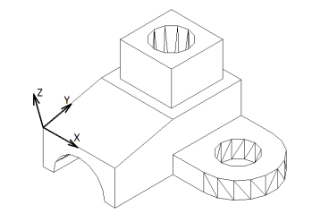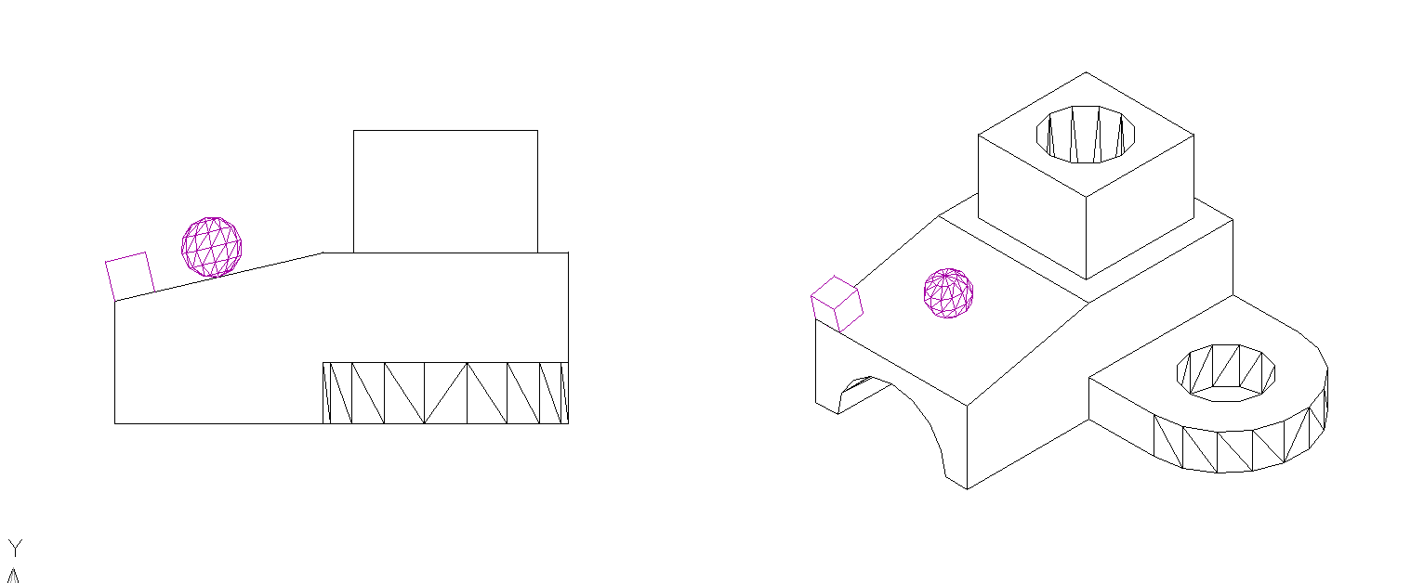

Вид спереди ЮЗ Изометрия ПСК для моделирования

**Рекомендуемый алгоритм.**

|  |
| --- |
| **1.Создание рабочей среды** |
| * Назначить границы чертежа с координатами левого нижнего угла 0,0 и правого верхнего 420,297. * Задать интервал сетки = 10 и включить ее * Зафиксировать объектные привязки: конточка, середина * Включить режимы полярного и объектного отслеживания (с полярными углами) * Показать все поле чертежа. |
| 2.Создание модели. |
| * Вызвать из внешней библиотеки блок **D: \ НГиГ \** **3D** * Расчленить блок, чтобы стала доступна 3D модель (**Редактировать/ Расчленить**) * ***Обязательно*** проверить свойства модели - должно быть **3Dтело**, а НЕ вхождение блока и НЕ поверхность * Разделить экран на 2 видовых окна: левый экран – вид *спереди*, правый экран – *ЮЗ изометрия* (команда **Вид / Видовые экраны / Новые ВЭ**). * Создать ПСК по трем точкам в соответствии с третьим рисунком (команда **Сервис/ Новая ПСК/ 3 точки**). * Вставить твердотельный примитив **Ящик** со стороной 20 в точку 0,0,0. * Вставить твердотельный примитив **Шар** радиусом 15 таким образом, чтобы он лежал на плоскости XY ровно в центре прямоугольной площадки. Это можно сделать, задав центр шара плоскостным координатным фильтром или осевыми. * “Покрутить” тело с помощью различных типов орбиты (команда **Вид/Орбита**). * Вернуть ЮЗ изометрию * Отобразить модель на экране с изометрией в различных визуальных стилях |
| 3.Оформление чертежа в пространстве листа |
| 3.1. Подготовка к переходу в пространство листа |
| * Создать слои ШТАМП, ОСИ * Сделать невидимыми вспомогательные слои (если они есть) |
| **3.2. Создание в пространстве листа видов и разрезов твердотельных моделей** |
| * Перейти на вкладку Лист1 (пространство листа) * Удалить автоматически появившийся видовой экран * Сформировать компоновочный лист размером 420x297 (Лента/Лист /Параметры страницы)   **3.2.1.Формирование горизонтального, фронтального и аксонометрического видов**  (**Лента/Лист /Базовый/Из пространства модели**)   |  |  |  | | --- | --- | --- | | Сообщения ПК | Действия | Пояснения | | *Положение базового вида или [Тип/Выбрать/Направление/Скрытые линии/Масштаб/Видимость] <Тип>:* | **указать положение базового вида (по умолчанию фронтального)** | Изменив направление на **сверху,** т.к. здесь базовым видом является горизонтальный вид | | *Задайте параметр [выБрать/Направление/Скрытые линии/Масштаб/Видимость/Перенести/вЫход] <вЫход>:* | **<enter>** | на листе появился горизонтальный вид | | *Положение проекционного вида или [Отменить/выХод] <выХод>:* | **указать положение фронтального вида** | на листе появился фронтальный вид | | *Положение проекционного вида или [Отменить/выХод] <выХод>:* | **<enter>** |  |   Для получения аксонометрического вида строим проекцию от родительского вида -фронтального .  Удаляем фронтальный вид.  **3.2.2. Формирование фронтального вида с разрезом**  с помощью полного сечения на основе горизонтального вида.  (**Лента/Лист /Создать вид/Сечение/Полный**)  *Выберите родительский вид:* **- указать родительский вид** *(обнаружено 1)* **(горизонтальный вид)**  *Скрытые линии = Видимые линии, Масштаб = 1:1 (Из родительского элемента)*   |  |  |  | | --- | --- | --- | | *Начальная точка:*  *Следующая точка или [оТменить]:*  *Укажите конечную точку или [Отменить]:* | **указать точки секущей плоскости** |  | | *Укажите местоположение сечения или:*  *Задайте параметр [Скрытые линии/Масштаб/Видимость/ПРоекция/Глубина/Аннотация/Штриховка/ПЕренести/вЫход] <вЫход>:* | **указать местоположение фронтального вида с разрезом** | (Вид спереди) |   **3.2.3. Формирование профильного вида с разрезом**  с помощью полного сечения на основе горизонтального вида.  (**Лента/Лист /Создать вид/Сечение/Полный**)  *Выберите родительский вид:* **- указать родительский вид** *(обнаружено 1)* **(горизонтальный вид)**  *Скрытые линии = Видимые линии, Масштаб = 1:1 (Из родительского элемента)*   |  |  |  | | --- | --- | --- | | *Начальная точка:*  *Следующая точка или [оТменить]:*  *Укажите конечную точку или [Отменить]:* | **указать точки секущей плоскости** |  | | *Укажите местоположение сечения или:*  *Задайте параметр [Скрытые линии/Масштаб/Видимость/ПРоекция/Глубина/Аннотация/Штриховка/ПЕренести/вЫход] <вЫход>:* | **указать местоположение профильного вида с разрезом** | (Вид слева) |   Для окончательного оформления профильного вида необходимо:   * Повернуть вид на 90град. (в свойствах) * Перенести его на место |
| **3.3.Окончательное оформление компоновочного листа** |
| * Сделать невидимыми слои со скрытыми линиями * При необходимости изменить масштабы видов * В слое **ОСИ** провести оси. * Произвести дополнительные построения (размеры, надписи) в слое аннотаций * В слой **ШТАМП** в пространстве листа вставить рамку с основной надписью для формата А3 * Заполнить штамп (высота шрифта в соответствии с ГОСТ 2,5 или 3,5 для фамилии и 5 для названия чертежа) |

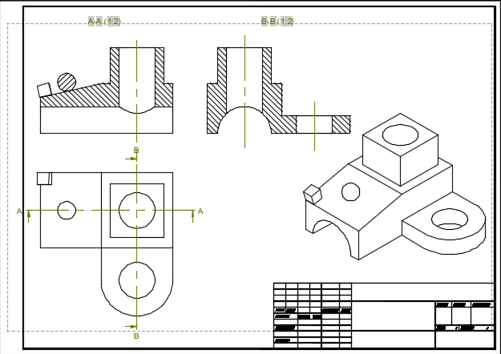

# Тема: “Каркасно-точечное моделирование”

**Задание:**

1. Выполнить с помощью команды **3D Полилиния** задание №1 по предлагаемому алгоритму
2. Выполнить задание №2: построить на основе ортогонального чертежа аксонометрическое изображение трубопровода с оформлением компоновки листа

**Задание № 1**



**Рекомендуемый алгоритм**

|  |  |
| --- | --- |
| **1.Создание рабочей среды** | |
| * Назначить границы чертежа с координатами левого нижнего угла 0,0 и правого верхнего 420,297. * Задать интервал сетки = 20 и включить ее * Задать интервал шаговой привязки = 10 и включить ее * Зафиксировать объектные привязки: конточка * Включить режимы полярного отслеживания и объектного отслеживания * Показать все поле чертежа. * Разделить экран на видовые окна и установить точки зрения: вид спереди, вид сверху и ЮЗ изометрия. | |
| **2.Создание модели** | |
| * Выполнить задание с помощью координатных фильтров (команда **Рисование/3D Полилиния**). Использовать координатный плоскостной фильтр с заданием проекций точек на горизонтальной плоскости | |
| *Команда:* **3D Полилиния** | |
| *Начальная точка полилинии:* **.xy**(указать горизонтальную проекцию т.1)  *(требуется Z):* **0** | т.1 |
| *Конечная точка отрезка или [Отменить]:* **.xy**(указать горизонтальную проекцию т.1)  *(требуется Z):* **80** | т.2 (горизонтальные проекции т.1 и т.2 совпадают) |
| *Конечная точка отрезка или [Отменить]:* **.xy**  (указать горизонтальную проекцию т.3)  *(требуется Z):* **80** | т.3 |
| *Конечная точка отрезка или [Отменить]:* **.xy**  (указать горизонтальную проекцию т.3)  *(требуется Z):* **0** | т.4 (горизонтальные проекции т.3 и т.4 совпадают) |
| *Конечная точка сегмента или [Замкнуть/Отменить]:* |  |
| *Команда:* **3D Полилиния** |  |
| *Начальная точка полилинии: кон* | т.3 (точку задаем на аксонометрии) |
| *Конечная точка отрезка или [Отменить]:* **.xy** (указать горизонтальную проекцию т.5)  *(требуется Z):* **80** | т.5 |
| *Конечная точка отрезка или [Отменить]:* |  |

**Задание №2**

|  |
| --- |
| **1.Создание рабочей среды** |
| **2.Создание модели** |
| **3.Оформление чертежа в пространстве листа** |
| 3.1.Подготовка к переходу в пространство листа |
| 3.2.Создание компоновочного листа с ортогональными видами и аксонометрией **(команда Вид/ Видовые экраны/ Новые ВЭ)** |
| 3.3.Окончательное оформление компоновочного листа |



Схема трубопровода



Результат работы

# Тема: 3D-моделирование. Твердотельное моделирование. “Выдавливание и вращение”



**Рекомендуемый алгоритм.**

|  |  |
| --- | --- |
| **1.Создание рабочей среды** | |
| * Назначить границы чертежа с координатами левого нижнего угла 0,0 и правого верхнего 420,297.  * Задать интервал сетки = 20 и включить ее * Зафиксировать объектные привязки: конточка, середина, центр * Включить режимы полярного отслеживания и объектного отслеживания * Показать все поле чертежа. * Разделить экран на видовые окна и установить точки зрения: вид спереди, вид сверху и ЮЗ изометрия. * Создать слой с именем: **МОДЕЛЬ** (красного цвета) | |
| **2.Создание модели** | |
| **2.1. Формирование «основания»** | |
| * В слое **МОДЕЛЬ** начертить заготовку для основания. Система координат – мировая. Чертим курсором на горизонтальной проекции (вид сверху), задавая точки по направлению (команда **ПЛИНИЯ**-последний отрезок с помощью опции **ЗАМКНУТЬ**) * Выдавить контур основания на высоту – 140 (команда **Рисование/ Моделирование/ВЫДАВИТЬ**) * Повернуть основание вокруг оси на угол 90, (команда **Редактировать/ 3D Операции / 3D Поворот**) | |
| *Контур “основания” для ‘выдавливания’*  *Поворот основания* | |
| **2.2. Формирование цилиндра.** | |
| 1. Создать новую ПСК1: начало координат - т.2; новое положение оси OХ – т.3; новое положение оси OY – т.4 (команда **Сервис/ Новая ПСК / 3 Точки**) 2. Система координат - ПСК1. Создать заготовку для вращения. Чертим на аксонометрической проекции, задав стартовую точку абсолютными координатами 30,0 (команда **ПЛИНИЯ** последний отрезок с помощью опции **ЗАМКНУТЬ**) | |
| *Повернутое основание* *Заготовка для вращения* | |
| * Получить из заготовки твердотельную модель. Вращение производим вокруг оси OY (опция Y) (команда **Рисование/ Моделирование/ ВРАЩАТЬ**) * Вернуться в мировую систему координат (команда **Сервис / Новая ПСК / МСК**) * Перенести цилиндр на середину верхней плоскости основания, взяв в качестве базовой точки – центр нижнего основания цилиндра, а конечную точку смещения задать одним из следующимх способов: * фильтрами **.x** , **.y** * с использованием режима объектного отслеживания * относительными координатами   возможен поэтапный перенос по осям |  |
| **2.3. Трехмерное размножение** | |
| * Произвести трехмерное размножение получившегося объекта согласно рисунку , отключив фиксацию объектных привязок (команда **Редактировать/3D операции /3D МАССИВ**). * Показать преподавателю * Отменить размножение |  |
| 3.Оформление чертежа в пространстве листа | |

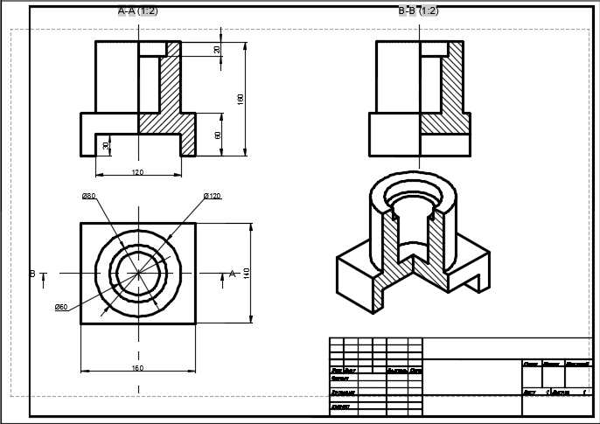

# Тема: 3D-моделирование. “Твердотельное моделирование. Логические операции”

.



**Рекомендуемый алгоритм.**

|  |
| --- |
| **1.Создание рабочей среды** |
| * Назначить границы чертежа с координатами левого нижнего угла 0,0 и правого верхнего 420,297. * Задать интервал сетки = 20 и включить ее * Зафиксировать объектные привязки: конточка, середина, центр * Включить режимы полярного отслеживания и объектного отслеживания * Показать все поле чертежа. * Разделить экран на видовые экраны и установить точки зрения: вид спереди, вид сверху и ЮЗ изометрия. * Создать слой **МОДЕЛЬ** (красного цвета) |
| **2.Создание модели** |
| * Слой **МОДЕЛЬ** текущий. Система координат - МСК. * Создать параллелепипед - тело 1 (команда **Рисование/Моделирование/Ящик**) * Создать цилиндр - тело 2: центр цилиндра – в центре нижнего основания тела 1 (объектным отслеживанием или координатными фильтрами), диаметр цилиндра 120, высота 160. * Cоздать цилиндр - тело 3:центр цилиндра – в центре нижнего основания тела 2, диаметр цилиндра 60. * Создать цилиндр - тело 4:центр цилиндра – в центре верхнего основания тела 2, диаметр цилиндра 80, высота – 20 ( минус – так как в противоположную сторону по направлению оси Z ) * Создать параллелепипед - тело 5 * Выполнить вычитание **(**команда **Редактировать / Редактирование тела / Вычитание)** |
|  |
| 3.Оформление чертежа в пространстве листа |
| 3.1.Подготовка к переходу в пространство листа |
| **3.2 Создание в компоновочном листе видов и разрезов** |
| **3.3.Окончательное оформление компоновочного листа** |

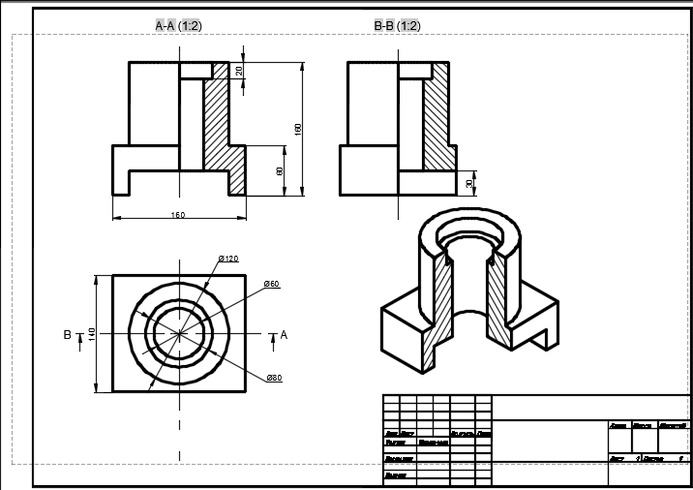

Результат работы в пространстве листа.

# Тема: 3D-моделирование. Твердотельное моделирование. Подготовка к контрольной работе 1.

Задание:

1. Сформировать твердотельную геометрическую модель объекта
2. Оформить компоновочный лист

Рекомендуемый алгоритм

|  |  |
| --- | --- |
| **1.Создание рабочей среды** | |
| 2.Создание модели. | |
| 2.1. Построение заготовки для вращения, получение тела вращением . | |
|  |  |
| 2.2. Построение заготовки для вылавливания, получение тела выдавливанием. | |
|  |  |
| 2.3. Построение центрального цилиндра и вычитанием тел. | |
| 3.Оформление чертежа | |
| **3.1. Подготовка к переходу в пространство листа** | |
| * Создать слои ШТАМП, ОСИ * Сделать невидимыми вспомогательные слои (если они есть) | |
| **3.2. Создание в компоновочном листе видов** | |
| * Перейти на вкладку Лист1 (пространство листа) * Удалить автоматически появившийся видовой экран * Сформировать компоновочный лист размером 420x297 **(Лента/Лист /Параметры страницы)**   **3.2.1.Формирование горизонтального вида**  (**Лента/Лист /Базовый/Из пространства модели**)   |  |  |  | | --- | --- | --- | | Запросы ПК | Действия | Пояснения | | *Положение базового вида или [Тип/Выбрать/Направление/Скрытые линии/Масштаб/Видимость] <Тип>:* **н** | **изменить направление взгляда** | изменить точку зрения - **сверху** | | *Положение базового вида или [Тип/Выбрать/Направление/Скрытые линии/Масштаб/Видимость] <Тип>:* | **указать положение базового вида –горизонтального** | (Вид сверху) | | *Задайте параметр [выБрать/Направление/Скрытые линии/Масштаб/Видимость/Перенести/вЫход] <вЫход>:* | **<enter>** |  |   **3.2.2. Формирование фронтального вида с разрезом**  с помощью половинного сечения на основе ***горизонтального*** вида.  (**Лента/Лист/Создать вид/Сечение/Половинный**) (А-А)  *Выберите родительский вид:* **- указать родительский вид** *(обнаружено 1)* **(горизонтальный вид)**  *Скрытые линии = Видимые линии, Масштаб = 1:1 (Из родительского элемента)*   |  |  |  | | --- | --- | --- | | *Начальная точка:*  *Следующая точка или [оТменить]:*  *Укажите конечную точку или [Отменить]:* | **указать точки секущей плоскости** |  | | *Укажите местоположение сечения или:*  *Задайте параметр [Скрытые линии/Масштаб/Видимость/ПРоекция/Глубина/Аннотация/Штриховка/ПЕренести/вЫход] <вЫход>:* | **указать местоположение фронтального вида с разрезом** | (Вид спереди) |   **3.2.3. Формирование профильного вида с разрезом**  с помощью половинного сечения на основе ***горизонтального*** вида.  (**Лента/Лист /Создать вид/Сечение/Половинный**) (В-В)  *Выберите родительский вид:* **- указать родительский вид** *(обнаружено 1)* **(горизонтальный вид)**  *Скрытые линии = Видимые линии, Масштаб = 1:1 (Из родительского элемента)*   |  |  |  | | --- | --- | --- | | *Начальная точка:*  *Следующая точка или [оТменить]:*  *Укажите конечную точку или [Отменить]:* | **указать точки секущей плоскости** |  | | *Укажите местоположение сечения или:*  *Задайте параметр [Скрытые линии/Масштаб/Видимость/ПРоекция/Глубина/Аннотация/Штриховка/ПЕренести/вЫход] <вЫход>:* | **указать местоположение профильного вида с разрезом** | (Вид слева) |   Для окончательного оформления профильного вида необходимо:   * Повернуть вид на 90град. (в свойствах или командой) * Перенести его на место   **3.2.4. Формирование аксонометрического вида с разрезом ¼**  (**Лента/Лист /Создать вид/Проекционный**)  *Выберите родительский вид:* **- указать родительский вид** *(обнаружено 1)* **(профильный вид)**   |  |  |  | | --- | --- | --- | | *Положение проекционного вида или <вЫход>:* | **указать положение аксонометрии** |  | | *Положение проекционного вида или [Отменить/выХод] <выХод>:* | **<enter>** |  | | |
| **3.3.Окончательное оформление компоновочного листа** | |
| * В слое **ОСИ** провести оси (тип линий - ***осевая2***) * Сделать невидимыми слои со скрытыми линиями * Отредактировать при необходимости образец штриховки, цвета слоев, изменить масштабы видов (изменяя масштаб базового вида) * Произвести дополнительные построения (оси, размеры, надписи) в слое аннотаций * В слой **ШТАМП** в пространстве листа вставить рамку с основной надписью для формата А3 * Заполнить штамп (высота шрифта в соответствии с ГОСТ 2,5 или 3,5 для фамилии и 5 для названия чертежа) | |

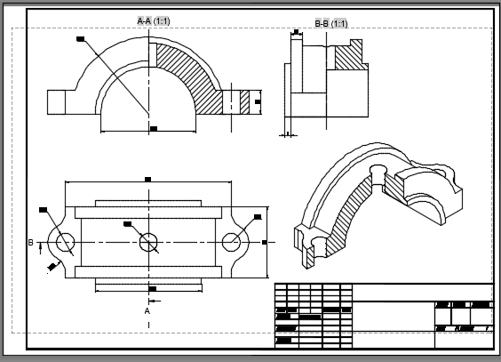

# Тема: 3D-моделирование. Твердотельное моделирование. Подготовка к контрольной работе 2

Задание:

1. Сформировать твердотельную геометрическую модель объекта
2. Оформить компоновочный лист

Рекомендуемый алгоритм

|  |  |
| --- | --- |
| **1.Создание рабочей среды** | |
| 2.Создание модели. | |
| 2.1. Построение в слое МОДЕЛЬ\_1 части общей модели из готовых примитивов. | |
|  | |
| 2.2. Построение в слое МОДЕЛЬ\_2 части общей модели, состоящей из цилиндра с “выемкой”. Вычитаем. | |
|  | |
| 2.3. Построение центрального цилиндра и вычитание тел. | |
|  |  |
| 2.4. Отрезаем нижнюю часть модели, сопрягаем ребра. | |
|  |  |
| 3.Оформление чертежа | |
| **3.1. Подготовка к переходу в пространство листа** | |
| * Создать слои ШТАМП, ОСИ * Сделать невидимыми вспомогательные слои (если они есть) | |
| **3.2. Создание в компоновочном листе видов** | |
| **3.3.Окончательное оформление компоновочного листа** | |
| * В слое **ОСИ** провести оси (тип линий - ***осевая2***) * Сделать невидимыми слои со скрытыми линиями * Отредактировать при необходимости образец штриховки, цвета слоев, изменить масштабы видов (изменяя масштаб базового вида) * Произвести дополнительные построения (оси, размеры, надписи) в слое аннотаций * В слой **ШТАМП** в пространстве листа вставить рамку с основной надписью для формата А3 * Заполнить штамп (высота шрифта в соответствии с ГОСТ 2,5 или 3,5 для фамилии и 5 для названия чертежа) | |



# Тема: 3D-моделирование. “Полигональное моделирование. Поверхностные примитивы”

**Задание:**

1. Построить ‘домик’ и сформировать как можно больше архитектурных элементов.

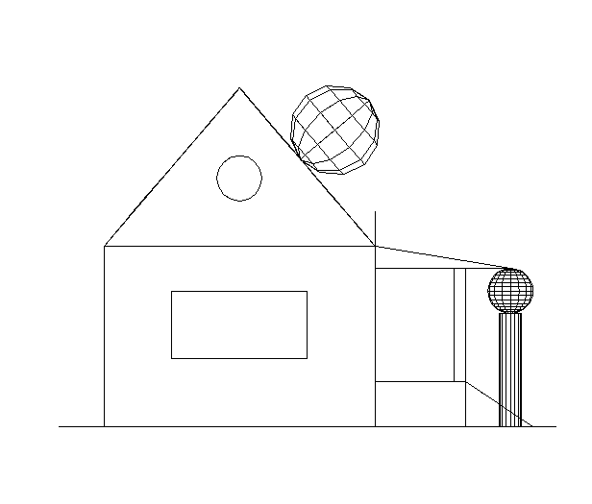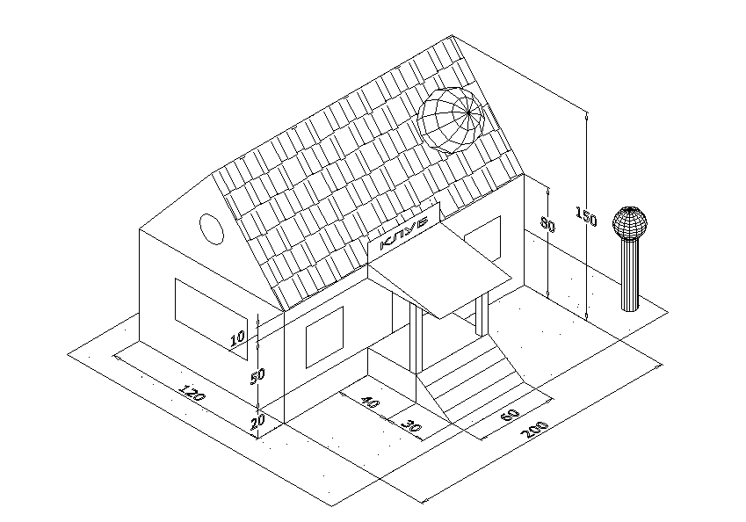

Домик

Рекомендуемый алгоритм:

|  |  |  |  |
| --- | --- | --- | --- |
| 1. Создание рабочей среды | | | |
| * Назначить границы чертежа с координатами левого нижнего угла 0,0 и правого верхнего 420,297. * Задать интервал сетки = 20 и включить ее * Задать интервал шаговой привязки = 20 и включить ее * Зафиксировать объектные привязки: конточка, середина * Включить режимы полярного отслеживания и объектного отслеживания * Показать все поле чертежа. * Разделить экран на видовые окна и установить точки зрения: вид слева, вид сверху и ЮЗ изометрия. * Создать слои разного цвета с именами: МОДЕЛЬ – для архитектурных элементов, ШТРИХ – для штриховки | | | |
| 2. Создание модели | | | |
| * В слое МОДЕЛЬ начертить стены «домика» *на виде сверху* (*на пл.XOY*) c применением фильтров (команда Рисование/Сети/3DГрань) | | | |
| Команда: 3DГрань | | | |
| т.1 | Первая точка: .xy  (требуется Z): 0 |  | |
| т.2 | Вторая точка: .xy (гор.проекция т.2= гор.проекции т.1) (требуется Z): 80 |
| т.3 | Третья точка: .xy  (требуется Z): 80 |
| т.4 | Четвертая точка: .xy (гор.проекция т.4= гор.проекции т.3)  (требуется Z): 0 |
| т.5 | Третья точка: .xy (гор.проекция т.5=  гор.проекции т.4)  (требуется Z): 0 |
| т.6 | Четвертая точка: .xy (гор.проекция т.6=  гор.проекции т.5)  (требуется Z): 80  и т.д. |
| * Начертить крышу на ЮЗ изометрии: | | |  |
| * Начертить фронтоны (1-4-5 и 2-3-6) на ЮЗ изометрии. | | | |
| * В слое ШТРИХ создать штриховку крыши с обязательным применением ПСК | | | |
| * Поставить на крышу “антенну” с помощью готовых поверхностных примитивов с обязательным применением ПСК (команда Рисование / Моделирование / Сети / Примитивы / Шар). | | | |
| * В слое МОДЕЛЬ создать надпись «Клуб» с обязательным применением ПСК. | | | |
| * Построить крылечко, козырек и фонарь с помощью готовых поверхностных примитивов. | | | |
| * Присвоить архитектурным элементам различные цвета. | | | |
| * Начертить окна и дверь при помощи команды 3D Полилиния с обязательным применением ПСК. | | | |
| * При необходимости допустимо применение команд редактирования. | | | |
| 3.Оформление чертежа в пространстве листа | | | |
| * 1. 3.1.Подготовка к переходу в пространство листа | | | |
| * 1. 3.2.Создание компоновочного листа с ортогональными видами и аксонометрией (команда Вид/ Видовые экраны/ Новые ВЭ) | | | |
| * 1. 3.3.Окончательное оформление компоновочного листа | | | |

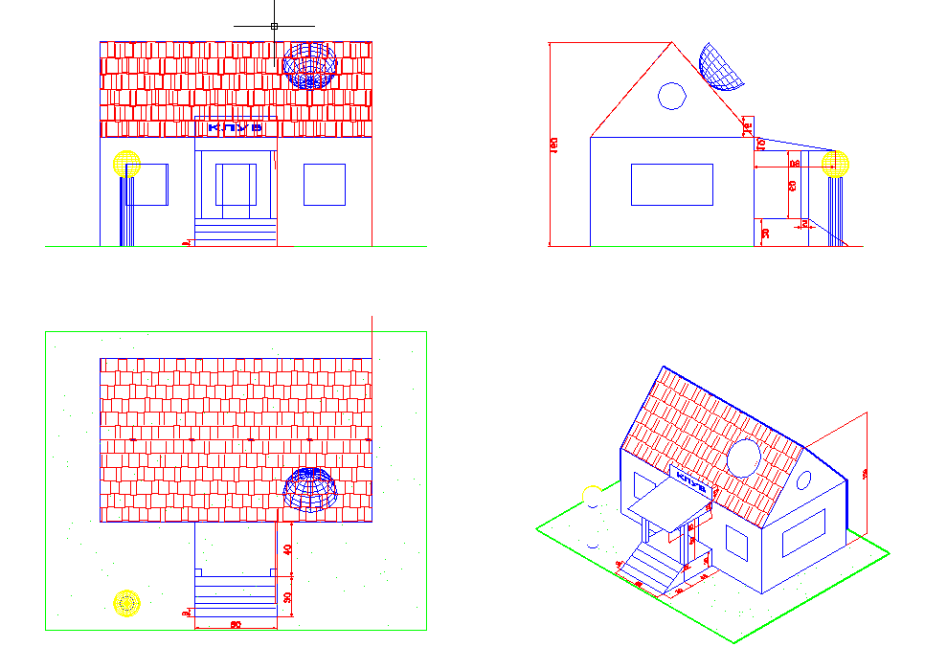

Результат работы

# Тема: Полигональное моделирование. Сети

**Особенности задания:**

1. По заданным параметрам построить поверхности, предварительно построив образующие, векторы и оси.
2. Задание состоит из 4-х поверхностей вращения (“колонн”), 4-х линейчатых поверхностей – (“стены”), 1-ой поверхности переноса (“коридор”), 1-ой поверхности Кунса (“крыша”).



Поверхность сдвига

Поверхность Кунса

Поверхность вращения

Поверхность соединения

Модель

**Рекомендуемый алгоритм**

|  |  |
| --- | --- |
| 1. Создание рабочей среды. | |
| * Назначить границы чертежа с координатами левого нижнего угла 0,0 и правого верхнего 420,297. * Задать интервал сетки = 20 и включить ее * Задать интервал шаговой привязки = 10 и включить ее * Показать все поле чертежа. * Зафиксировать объектные привязки: конточка * Включить режимы полярного отслеживания и объектного отслеживания * Разделить экран на видовые окна и установить точки зрения: вид спереди, вид сверху и ЮЗ изометрия. * Назначить количество линий контура криволинейных поверхностей =12 (команда **ISOLINES**) * Создать слои разного цвета с именами: **ОБРАЗУЮЩИЕ** - для образующих, осей вращения, вектора переноса , **П-ВРАЩ, П-СДВИГ, П-СОЕД, П-КРОМКИ** | |
| 2.Создание модели | |
| 2.1. Подготовка образующих, вектора и осей | |
| 1. Текущий слой **ОБРАЗУЮЩИЕ.**  Система координат МСК 2. Построить четыре образующие в виде прямоугольника размером 170х100 (команда **ПЛИНИЯ** или **ОТРЕЗОК )**. Для определенности рекомендуется поместить в начало системы координат. Если построить замкнутый прямоугольник, то его нельзя будет использовать в качестве образующих для линейчатых поверхностей – стен. В то же время, если все-таки сделать замкнутый прямоугольник, то перед использованием его в качестве образующих – полилинию надо разрушить на 4 отрезка  (команда **РАСЧЛЕНИТЬ)** | |
| 1. Построить ось для колонны в начале системы координат: координатами начала 0,0,0 и конца 0,0,100 (команда **3Dплиния** ) | |
| 1. Нарисовать образующую для короткой колонны по точкам с координатами:  т.1(5,0,0)  т.2(15,0,20)  т.3(5,0,30) т.4(10,0,40)  т.5(0,0,50) (команда **3Dплиния)** |  |
| * Скопировать образующую и ось короткой колонны 3 раза в точки основания других колонн (команда Копировать) * Отредактировать образующие высоких колонн с помощью “ручек”, “вытягивая” их до конечной точки оси вращения (вдоль оси OZ) * Создать образующие для стен и крыши, соединяя вершины осей колонн учитывая, что образующие создаются в плоскости XOY. (команда 3Dплиния) * Построить дугу для коридора (с изменением системы координат) и вектор переноса | |
| задание_полиг_сети_образующие_все2  Результат построения образующих | |
| 2.2. Создание поверхностей - сетей | |
| * Создать поверхности вращения, сдвига, соединения, по кромкам (Кунса) (каждую в своем слое) – (команды Рисование / Моделирование / Сети) | |
| * Сгладить поверхности **(**команда **Рисование / Моделирование / Сети / Сглаживание сети)**. | |
| * Тонировать поверхности **(**команда **Вид / Визуальные стили – реалистичный**). | |
| 3.Оформление чертежа в пространстве листа | |

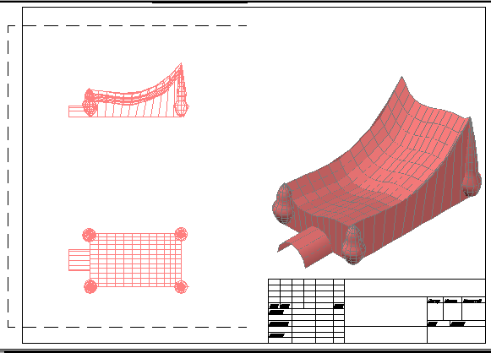

Результат работы

**Алгоритм работы с пространством листа  
 при 3D твердотельном моделировании**

|  |
| --- |
| **1.Создание рабочей среды** |
| **2.Создание модели.** |
| **3.Оформление чертежа** |
| **3.1.Подготовка к переходу в пространство листа** |
| * Создать слой ШТАМП — для размещения в нем рамки с основной надписью * Создать слой ОСИ — для размещения в нем осей * Сделать невидимыми вспомогательные слои (если они есть) |
| **3.2. Создание компоновочного листа с видами и разрезами** |
| * + Перейти на вкладку Лист1 (пространство листа) * Удалить автоматически появившийся видовой экран   + Сформировать компоновочный лист размером 420x297 (команда ФАЙЛ/ДИСПЕТЧЕР ПАРАМЕТРОВ ЛИСТА/Редактировать) * Cформировать в компоновочном листе видовые экраны с необходимыми видами и разрезами (сечениями) (команда **ВИДБАЗ** и **ВИДСЕЧЕНИЕ**) |
| **3.3.Окончательное оформление компоновочного листа** |
| * Сделать невидимыми слои со скрытыми линиями * При необходимости изменить масштабы видов * Произвести дополнительные построения (оси, размеры, надписи) в слое аннотаций * В слой **ШТАМП** в пространстве листа вставить рамку с основной надписью для формата А3 * Заполнить штамп (высота шрифта в соответствии с ГОСТ 2,5 или 3,5 для фамилии и 5 для названия чертежа) |